附件1
编号： 贫困户标识：

家庭医生签约服务手册

姓 名：

是否户主：

现 住 址：

户籍地址：

联系电话：

签约日期：

致广大居民朋友的一封信

居民朋友：
您好！
为了加快推进家庭医生签约服务工作，2016年6月6日，国务院医改办、国家卫生计生委、国家发展改革委、民政部、财政部、人力资源社会保障部和国家中医药管理局联合印发了《关于推进家庭医生签约服务的指导意见》。2017年5月18日，自治区医改办、卫生计生委等六部门联合印发了《关于推进家庭医生签约服务工作的实施意见》，标志着家庭医生签约服务在全区范围内实施。
家庭医生签约服务是以家庭医生为核心，以家庭医生服务团队为支撑，通过签约的方式，与签约家庭建立起一种长期、稳定的服务关系，以便对签约家庭的健康进行全过程的维护，为签约家庭和个人提供安全、方便、有效、连续、经济的基本医疗服务、基本公共卫生服务和个性化健康服务。
现在您可以在乡镇卫生院、社区卫生服务中心及接受委托的医疗卫生机构选择家庭医生服务团队签订服务协议，签约后，家庭医生将根据《关于规范家庭医生签约服务管理的指导意见》，为您建立健康档案全程管理，提供基本医疗、公共卫生和健康管理服务，开展“健康咨询、治疗用药、预防保健、就医控费”等指导。
您的需要就是我们的追求，您的健康就是我们奋斗目标，衷心感谢您对我们工作的支持和配合，让我们携手为您的健康保驾护航！

XX基层医疗卫生机构
2018年x月
家庭医生团队简介

姓名 | 性别 | 团队职务 | 工作单位 | 职称 | 主要工作职责 | 联系电话

家庭医生签约服务流程

家庭医生根据协议内容提供基本公共卫生和基本医疗服务及其它约定服务，并记入档案，签约服务对象接受服务时随带《家庭医生签约服务手册》。
卫生计生行政部门对家庭医生团队开展服务工作情况进行绩效考核。
审核通过后盖章确认，《家庭医生签约服务手册》由家庭医生交给签约对象保管，协议书一式两份，家庭医生和签约对象各执一份。
《家庭医生签约服务手册》和协议书交乡镇卫生院或社区卫生服务中心审核。
审核未通过的，由家庭医生进行补充完善。
双方协商一致，签订签约服务协议书，详细填写《家庭医生签约服务手册》内容。
家庭医生与居民协商服务协议内容。
居民家庭就近选择家庭医生团队。
家庭医生签约服务协议书
（样张，供参考）

甲方： 乡镇卫生院/社区卫生服务中心 家庭医生团队
家庭医生姓名： 联系电话：
团队长姓名： 联系电话：
乙方：（家庭成员代表或户主姓名）
参保类型： □城乡居民基本医疗保险 □其他
联系电话： 家庭成员人数：
地址：
成员姓名：
为了更好地满足居民就近就医及多样化健康服务需要，充分发挥基层医生的健康守门人作用，本着平等、尊重和自愿的原则，乙方自愿聘请甲方为本家庭（成员）的签约服务医生，成为甲方的服务对象。经甲乙双方商定，签订本协议。
一、协议服务内容
协议期内，甲方为乙方提供以下服务：
（一）基础服务。
1.基本医疗服务。包括一般体格体检、慢病长处方、优先预约就诊、转诊绿色通道及由其它根据服务需求确定的基本医疗服务内容。
2.基本公共卫生服务。提供国家基本公共卫生服务项目中涉及签约家庭和个人的服务。
（二）个性化服务。
甲方根据所在医疗机构的服务能力，针对不同人群的需求，设定了九种个性化服务包（可根据各地实际调整）：一型：儿童保健服务包；二型：孕产妇保健服务包；三型：高血压服务包；四型：糖尿病服务包；五型慢性阻塞性肺炎服务包；六型腰腿痛服务包；七型居家养老服务包；八型重病随访服务包；九型严重精神障碍患者随访服务包，供乙方自主选择。
居民选择服务包的具体服务内容需另附。
二、接受签约服务的家庭成员
姓名 | 性别 | 出生年月日 | 服务包类型 | 个人参保编号
三、权利与义务
（一）甲方。
1.主要权利：获得乙方的尊重和客观评价；在政策范围内，得到合理劳务报酬。
2.主要义务：加强学习和信息收集，提升自身服务能力；科学安排服务时间；严格执行诊疗规范，提供优质安全服务，保守患者个人隐私；配足基本药物，方便群众；严格执行医保补偿政策，家庭医生签约服务费由医保基金、基本公共卫生服务经费和签约居民分担，基础服务包收费标准为15元/人/年，由基本公共卫生服务经费支付10元（纳入基本公共卫生服务经费统筹核算，专项管理）、医保基金支付5元（纳入签约居民门诊统筹支付金额，未参保的由个人承担），试行期间免收参保人员个人签约费用。（个性化服务收费标准由各地自行制定）不得乱收费、多收费。
（二）乙方。
1.主要权利：自愿选择服务提供方和服务项目；享受与家庭医生约定好的服务项目；监督签约服务内容的规范实施，及时举报甲方在服务过程中的不规范行为。
2.主要义务：本人或家庭其他成员应当将身体健康状况、变化情况以及与健康相关的信息资料及时、准确告知甲方；主动配合并按甲方要求落实防病治病相关措施；首诊应选择社区卫生服务中心（站）、乡镇卫生院（村卫生室）；接受甲方转诊建议，按病情需要逐级转诊；维护甲方权益，支持配合家庭医生工作。
四、其他约定
1.乙方如对甲方服务不满意，可以向签约机构反映投诉，也可提请上级卫生计生主管部门协调解决。
2.本协议如与国家相关规定有抵触的，以国家规定为准。本协议未尽事宜，由双方协商解决。
3.本协议一式两份，甲方、乙方各执一份，签约期限为1年（从 年 月 日至 年 月 日）。期满后如需续约，甲乙双方在续约协议书上签字确认；期满后如需解约，甲乙双方在本协议书上签字确认即可。

甲方签字： 乙方签字：
日 期： 日 期：
丙方（盖章）：XX乡镇卫生院/社区卫生服务中心
年 月 日

解约情况：解约时间： 年 月 日
解约事项：

甲方确认签字： 乙方确认签字：
丙方（盖章）：XX乡镇卫生院/社区卫生服务中心

家庭医生签约服务续约协议书

经甲、乙双方协商一致，同意于 年 月 日续签双方签订的家庭医生签约服务协议书（编号： ）。原家庭医生签约服务协议书内容保持不变，续签合同期限从 年 月 日至
年 月 日止。
如协议内容有变化，甲乙双方可修改或补充相关约定，协议书其他未修改内容继续生效。甲、乙双方补充约定如下事项：
1、

2、

3、

甲方签字： 乙方签字：
日 期： 日 期：

丙方（盖章）：XX乡镇卫生院/社区卫生服务中心
年 月 日

签约家庭基本情况

姓名 | 与户主关系 | 性别 | 年龄 | 身份证号码 | 文化程度 | 职业 | 健康  状况 | 个人健康档案编号 | 备注
注意：与户主关系：选填户主、配偶、儿子、女儿等；健康状况：选填健康、所患疾病名称等。

附件2
广西健康信息惠民平台“签约对象”操作手册
一、扫描微信公众号“广西健康信息惠民平台”

用手指长按识别
关注图中二维码

微信扫描上面的二维码，快速关注“广西健康信息惠民平台”。
二、绑定【家庭医生预约服务微信APP】
关注成功后，进入“广西健康信息惠民平台”公众号首页，点击页面下方【惠民应用】中【家庭医生预约服务微信APP】，点击“群众预约服务”或“个人信息查询”进行绑定。
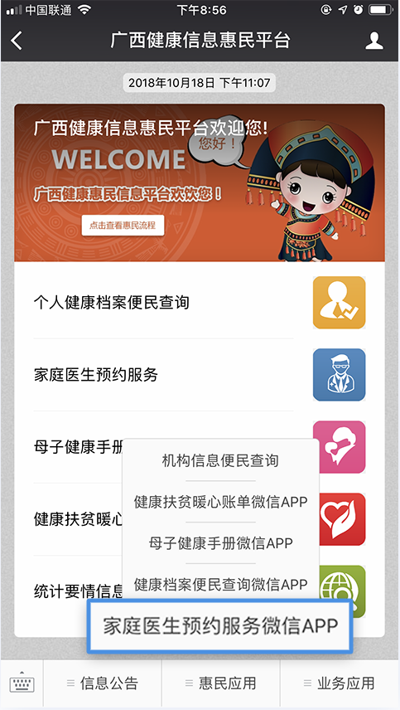
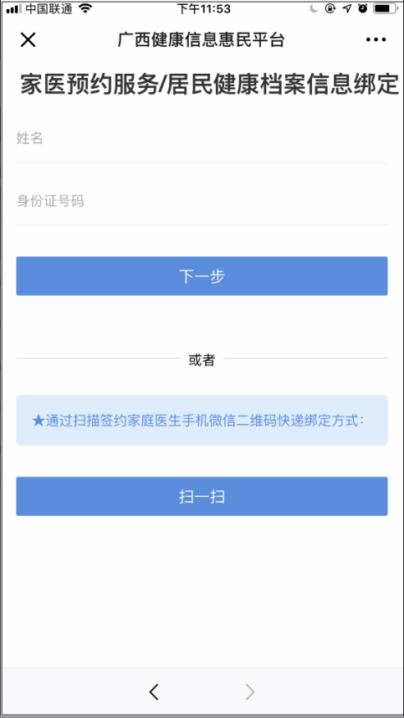

注意：只有签约了家庭医生团队的对象可绑定APP。
三、通过【家庭医生预约服务微信APP】预约家庭医生。
点击“群众预约服务”，选择家庭医生团队中的医生进行预约。
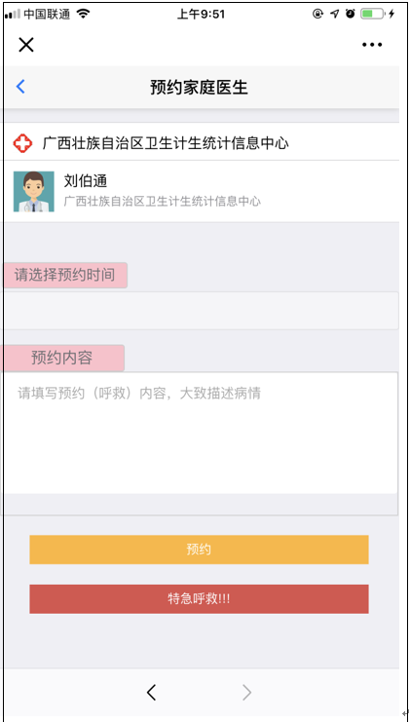
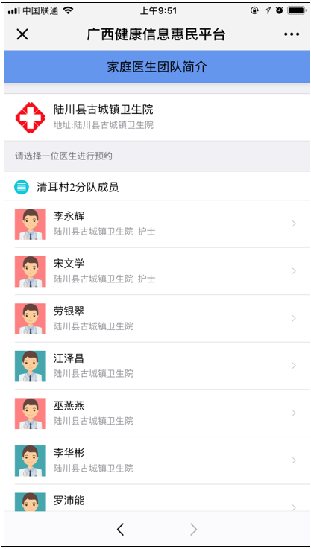

注意：预约家庭医生功能，需要家医在系统内答复签约对象，并不是实时预约模式，是应答式预约模式。
四、通过【家庭医生预约服务微信APP】查询个人随访记录。
点击“个人信息查询”，根据随访时间选择记录查询。
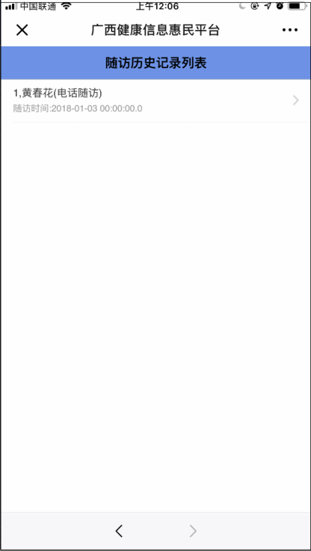
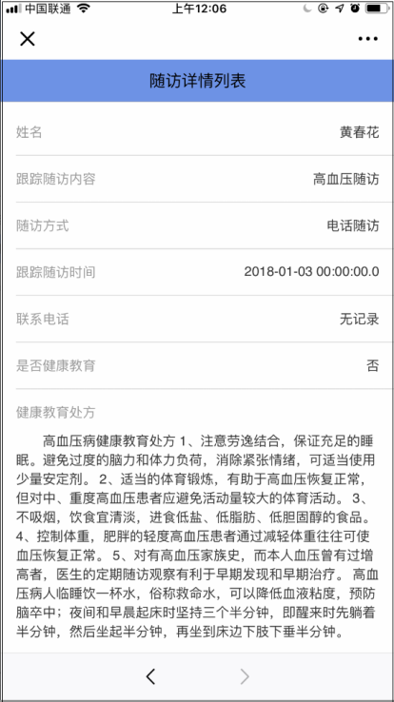

附件3
广西健康信息惠民平台“家庭医生”操作手册
一、扫描微信公众号“广西健康信息惠民平台”

用手指长按识别
关注图中二维码

微信扫描上面的二维码，快速关注“广西健康信息惠民平台”。

二、绑定【家庭医生随访服务微信APP】
关注成功后，进入“广西健康信息惠民平台”公众号首页，点击页面下方【惠民应用】中【家庭医生预约服务微信APP】，点击“医生移动随访”进行绑定。
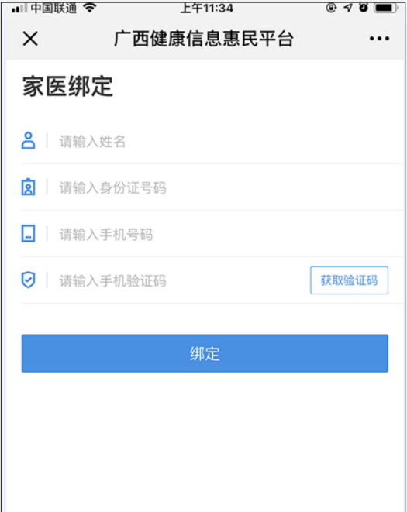

注意：只有家庭医生团队的医生才可绑定APP，并且要在家庭医生团队系统内完善手机号码信息才可获取手机验证码。
三、通过【家庭医生随访服务微信APP】查看团队签约对象。
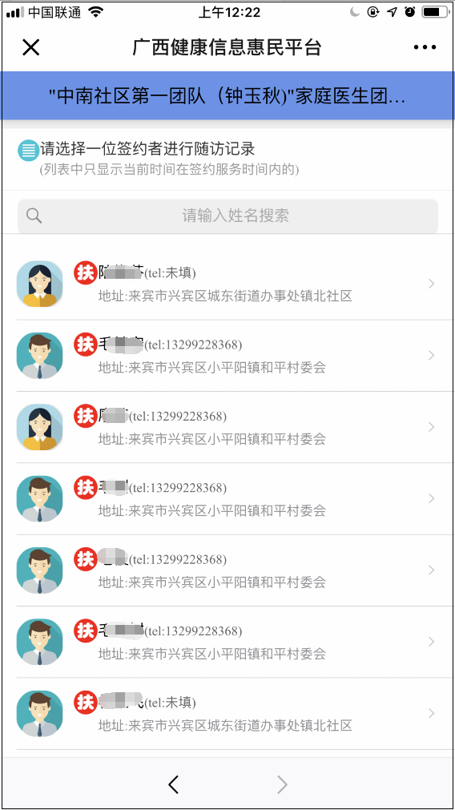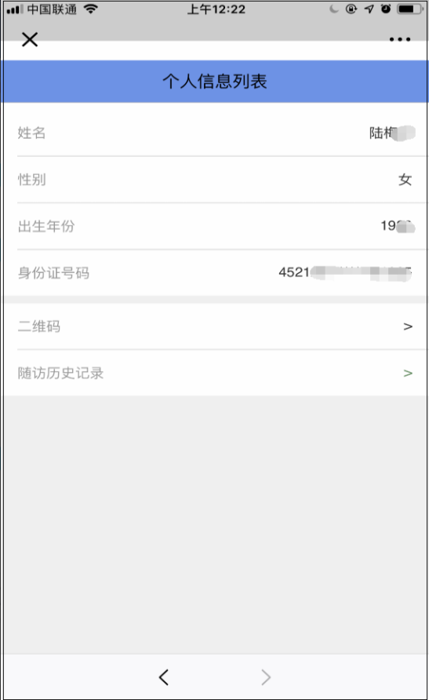
四、通过【家庭医生随访服务微信APP】查看签约对象历史随访记录/添加新的随访。
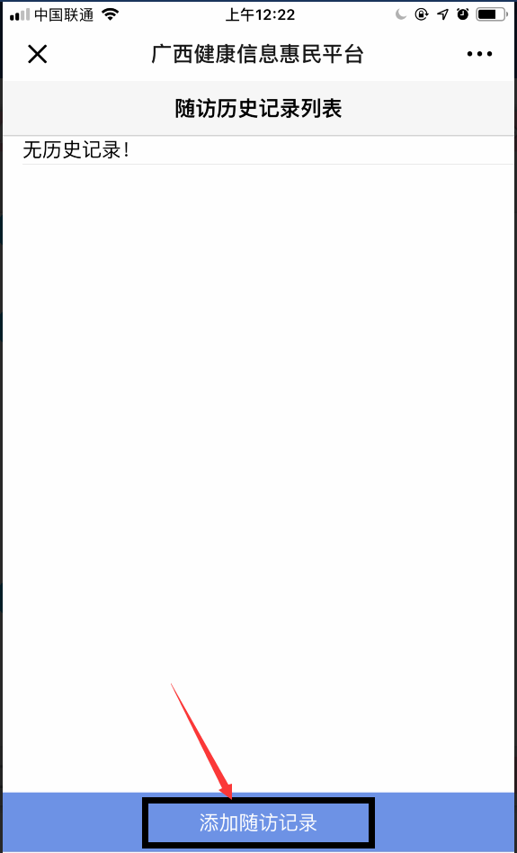
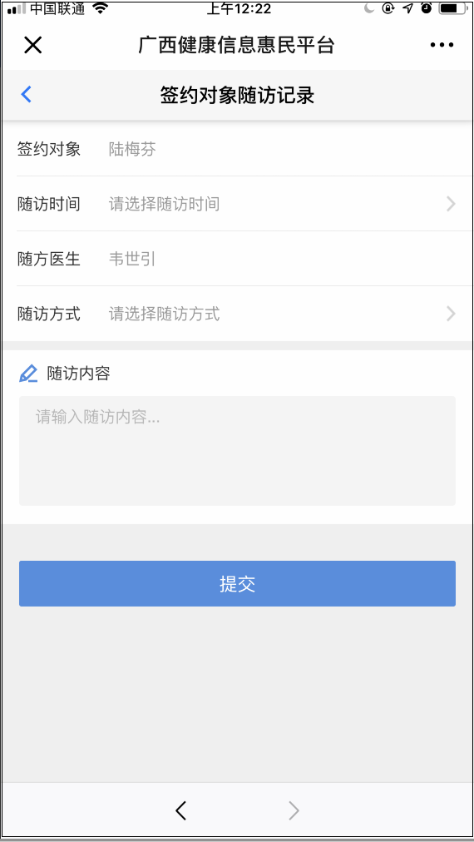

五、家庭医生确认签约对象微信端预约.
选择预约日期或输入人口编号，点击查询，点击确认。
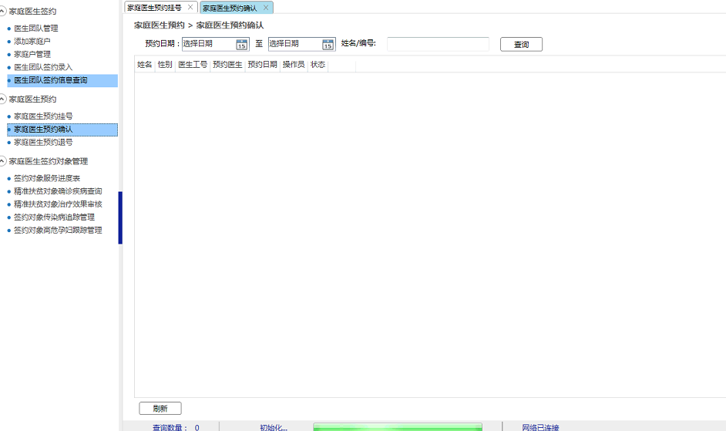
图1

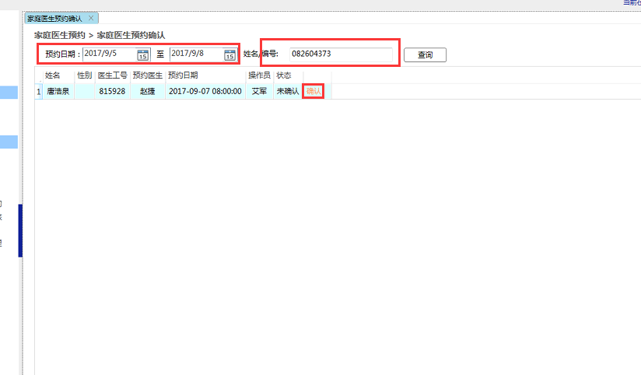
图2

六、家庭医生签约APP应用：健康教育
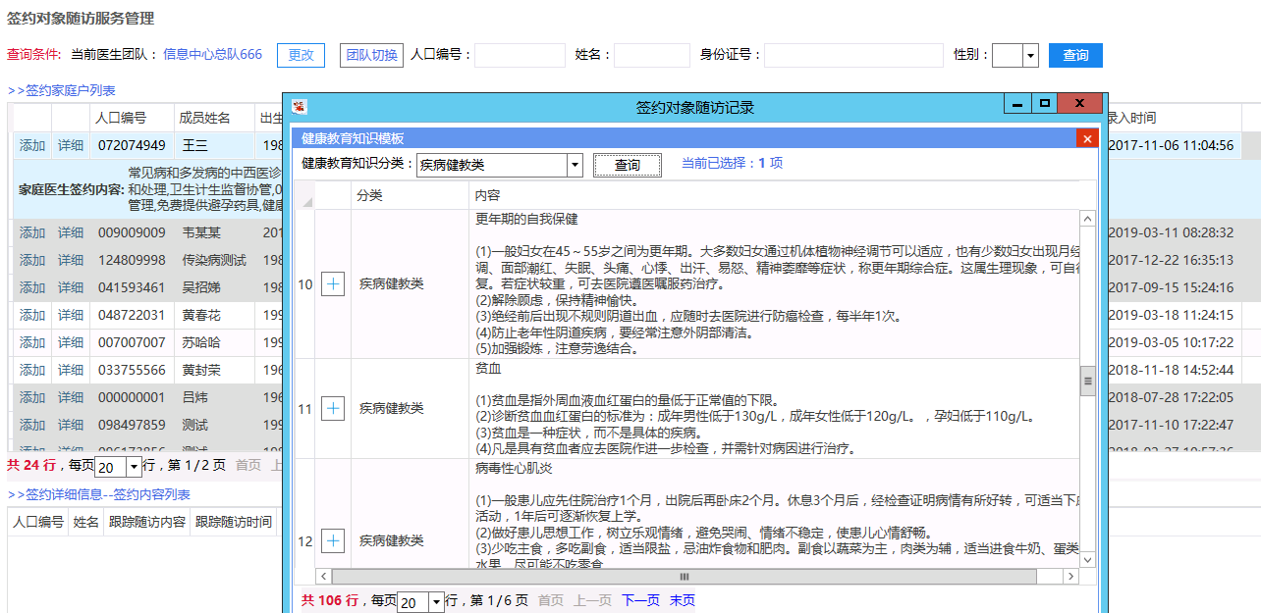

注：推送后，签约对象就会收到健康教育知识！如下图。
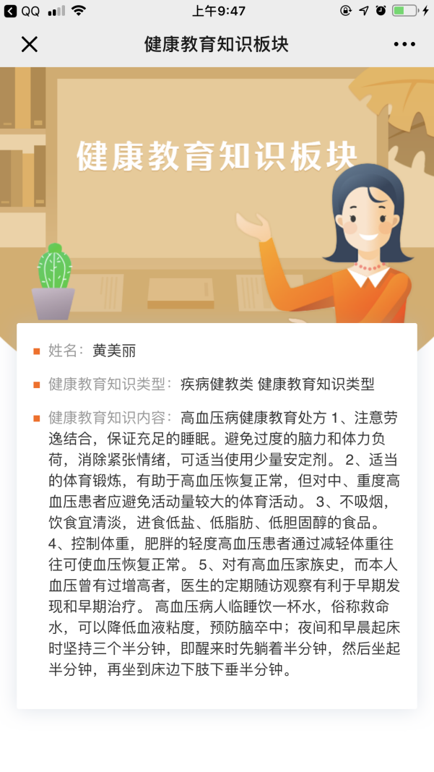
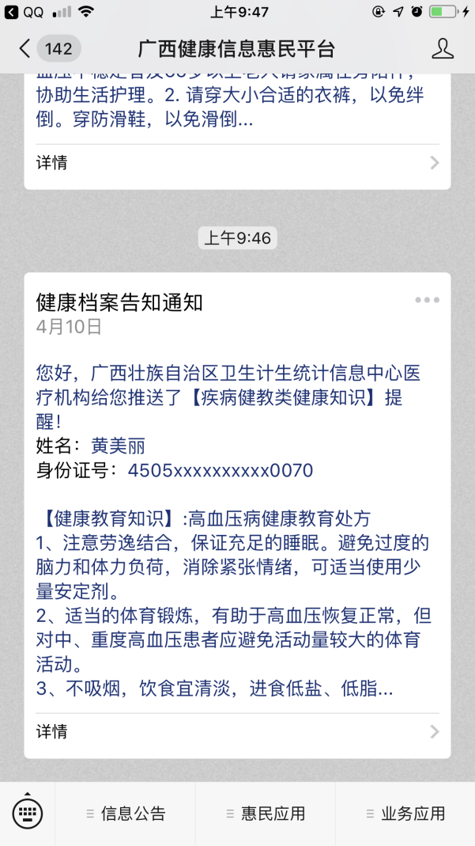

附件5

家医签约服务基本信息数据回流市级区域
信息平台数据标准产品使用备案申请表
单位名称（盖章）
单位负责人 |  | 职务 |  | 联系电话
领用部门名称
领用部门负责人 |  | 职务 |  | 联系电话
标准保管人 |  | 职务 |  | 联系电话
申请使用目的
同级卫生计生行政主管部门审核意见：

审核部门： （盖章）
年 月 日
标准名称  （可根据实际情况申请若干项） |  | 标准拟对接的系统基本情况
 |  | 信息系统  名称 |  | 等保为（一级；二级；三级；未备案定级） | 是否进行过信息安全等保评测（是；否） |  | 是否经过第三方系统信息安全风险评估（是；否） | 是否经过第三方网络信息安全测评（是；否）
□1.广西卫生计生服务机构唯一编码表
□2.家庭签约服务“签约团队”信息数据回流
□3.家庭签约服务“家庭户签约记录”信息数据回流
□4.家庭签约服务随访记录录入
□5.家庭签约服务“随访记录”信息数据回流

